Ubiquiti UniFi: ¿Cuántos AP puede manejar Cloud Key?

No existe un límite estricto para una cantidad de dispositivos o puntos de acceso que se pueden administrar en una Cloud Key, pero hay algunas pautas que es importante tener en cuenta. El factor más importante a considerar no es la cantidad de AP o dispositivos UniFi en general, sino la cantidad de clientes conectados *simultáneamente.*

*Nota: Cloud Key fue diseñado para manejar un máximo de 1,000 clientes.*

A medida que aumenta la cantidad de dispositivos cliente, aumenta la cantidad de recursos necesarios para el controlador. Cloud Key está diseñado para facilitar la instalación, la portabilidad y la comodidad, pero no para obtener un alto rendimiento. Por esta razón, es importante determinar qué tipo de controlador UniFi es mejor usar para las necesidades de cada implementación de UniFi.

Por ejemplo, una clave de nube sería una gran opción para una oficina remota con 2 AP y hasta una docena de clientes conectados simultáneamente. Cloud Key hace que sea fácil administrar el sitio de forma remota, y nadie tiene que mantener una configuración compleja en el sitio. Podría manejar fácilmente sitios con muchos más clientes o puntos de acceso, pero siempre será más adecuado para las implementaciones que pueden beneficiarse más de la simplicidad y la facilidad de mantenimiento que ofrece.

Existen demasiadas variables que afectarán la cantidad de clientes o dispositivos conectados que Cloud Key puede administrar cómodamente, por lo que es prácticamente imposible calcular el número exacto. Sin embargo, para ayudar a la visualización, así es como se verá un solo sitio:

[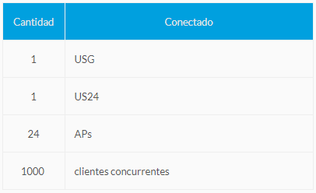](http://conocimiento.syscom.mx/wp-content/uploads/2017/10/Captura-6.png)

A medida en que su red se vuelve más compleja, con más sitios, dispositivos UniFi y lo más crítico, dispositivos cliente conectados, se convierte en una mejor opción para usar un controlador dedicado con más recursos que Cloud Key. La mejor opción para escalar a grandes despliegues es UniFi Elite, ya que Ubiquiti administrará e incrementará los recursos para satisfacer las demandas de su controlador.